Методическая разработка
конспект урока по русскому языку в 1 классе
по теме «Строчная буква п»
УМК «Перспектива»
учитель начальных классов
Мосеева Елена Ивановна
МБОУ «СОШ №1» г. Кирсанова
Тамбовской области

2021 г.

Введение
Данная методическая разработка представляет собой конспект урока по русскому языку в 1 классе по теме «Строчная буква п» по программе «Перспектива». Урок построен с учетом ФГОС второго поколения. На уроке используются современные педагогические технологии: технология проблемно-диалогического обучения, системно-деятельностный подход, здоровьесберегающие технологии. Учащимся предлагаются различные виды заданий. На уроке все учащиеся вовлечены в активную познавательную деятельность. Они анализируют, сопоставляют, группируют, делают выводы. Работа школьников направлена не только на воспроизведение знаний, но и на их преобразование. Также на уроке реализуется принцип научности и доступности изучаемого материала, ведущей роли теоретических знаний, осознание процесса учения учащимися. Большое внимание уделяется эмоциональной стороне личности школьника, воспитанию коммуникативных качеств личности. В течение урока перед учениками неоднократно ставятся проблемные вопросы, которые требуют пробуждения самостоятельной мысли ученика.

Конспект урока по предмету «Русский язык» в 1 классе.
УМК «Перспектива»
Тема: «Строчная буква п».
Тип урока: изучение нового материала.
Цель: создать условия для формирования навыка письма строчной буквы п.
Задачи:
1.Формирование предметных умений.
- формирование представлений о букве П;
- развивать фонематический слух;
- делить слова на слоги;
- правильно списывать слова, сравнивать с образцом.
2.Формирование метапредметных умений:
Личностные умения
- принимать и осваивать социальную роль ученика;
- устанавливать связь между целью деятельности и ее мотивом (зачем?);
- устанавливать связь между целью деятельности и ее результатом;
- определять общие для всех правила поведения;
- осознавать роль языка и речи в жизни людей;
Регулятивные умения
- готовить рабочее место, все необходимое для включения в учебную деятельность;
- определять и формулировать цель деятельности на уроке;
- проговаривать последовательность действий на уроке, работать по плану;
- высказывать свое предположение на основе учебного материала;
- осуществлять самоконтроль;
- совместно с учителем и одноклассниками давать эмоциональную оценку деятельности на уроке.
Познавательные умения
- ориентироваться в тетради;
- ориентироваться в своей системе знаний (определять границы знания/незнания);
- проводить анализ учебного материала;
- делать выводы в результате совместной работы учителя и класса.
Коммуникативные умения:
- донести свою позицию до других, оформлять свои мысли в устной форме;
- слушать и понимать речь других.
Оборудование: ноутбук, проектор, лента букв, магнитные карточки для звуковой схемы слов, карточки с заданием, цветные карточки на этап рефлексии.
Технологическая карта урока
 | Этапы | Содержание этапа |  | Формирование УУД
№ |  | Деятельность учителя | Деятельность учащихся
1 | Организационный момент. | Громко прозвенел звонок,  Начинается урок.  Слушаем, запоминаем,  Ни минуты не теряем!  Девочки за парты сели,  Мальчики за парты сели,  На меня все посмотрели! | Приветствуют учителя.  Организуют своё рабочее место, проверяют наличие индивидуальных учебных принадлежностей на столе. | Личностные: готовность к выполнению учебной задачи.  Коммуникативные: планирование учебного сотрудничества с учителем и сверстниками.
 | Психологический настрой. | - Давайте улыбнемся друг другу. Пусть сегодняшний урок принесет нам всем радость общения. Сегодня на уроке, ребята, вас ожидает много интересных заданий, новых открытий, а помощниками вам будут: внимание, находчивость, смекалка. | Улыбаются, садятся на место
2 | Повторение ранее изученного. | - Давайте прочитаем знакомые буквы.  - Какие буквы мы прочитали?  - Почему они называются гласные?  - А ещё какие буквы есть?  - Назовём согласные буквы, которые изучили, и звуки, которые они обозначают.  - Кроме твердости и мягкости, что еще мы можем определить у согласных звуков?  - Какие звуки называются звонкими?  - Какие звуки называются глухими?  - Задание: на карточке подчеркните гласные буквы, а согласные буквы обведите в кружок.  А м э Н л У о К И н Л ы Р С т и О р в а  Проверка выполненной работы. | Ответы учащихся.  - А, о, у, ы, э, и.  - Гласные.  - Они обозначают гласные звуки.  - Согласные.  - М, н, л, с, к, р, в, т.  - Звонкость и глухость.  - Произносим с голосом, с шумом.  - Без голоса и шума.  Учащиеся выполняют задание.  ПРИЛОЖЕНИЕ 1  Проверка выполненной работы. | Познавательные:  использование знаково-символических средств, осознанное построение речевого высказывания.  Регулятивные:  выполнение пробного учебного действия.
3 | Актуализация знаний. | - Посмотрите фрагмент мультипликационного фильма «Смешарики».  - Ответьте, на чем спускаются герои мультфильма.  Парашю́т — устройство в форме зонта из ткани для прыжка или спуска груза с самолета. | Просмотр ролика.  https://schools.dnevnik.ru/class.aspx?class=1714667192475843261&view=files  ПРИЛОЖЕНИЕ 2  - Парашют.  Работа со словарём  современного русского языка в Приложении цифровой образовательной платформы Дневник.ру | Познавательные:  использование знаково-символических средств, осознанное построение речевого высказывания.  Регулятивные:  выполнение пробного учебного действия.
4 | Постановка проблемы и мотивация к деятельности. | Выделение звуков и составление звуковых схем к словам.  - Давайте скажем слово по слогам.  - Сколько слогов в слове?  Составляем звуковую схему.  - Назовите первый слог.  - Назовите второй слог.  - Назовите третий слог.  - Назовите ударный слог.  - Назовите первый звук в слове парашют.  - Представим, что у нас на ладошке лежит воздушный шарик, и мы должны поднять его в воздух, произнося звук [п].  - Дайте характеристику звуку [п].  - Чем засыпало героиню мультфильма Нюшу, когда она опустилась на землю?  Отгадайте загадку.  По лесу летало,  В воду упало,  В воде болталось  И сухим осталось.  - Скажем слово по слогам.  - Сколько слогов в слове «пила»?  Составляем звуковую схему.  - Назовите первый слог.  - Назовите второй слог.  - Назовите ударный слог.  - Назовите первый звук в слове пила.  - Дайте характеристику звуку [п']. | Ответы учащихся.  - Па-ра-шют.  -Три.  - па  - ра  - шют  - шют  - [п]  Дыхательная гимнастика.  - Согласный твердый, глухой.  Ответы учащихся.  - Перо.  - Пе-ро.  - Два.  - пе  - ро  - ро  - [п']  - Согласный мягкий, глухой. | Познавательные:  постановка проблемы.  Регулятивные:  фиксация индивидуального затруднения,  планирование и прогнозирование.  Коммуникативные:  выражение своих мыслей
5 | Организация познавательной деятельности. | - Найдите в словах звуки [п], [п’]. | Работа с сервисом LearningApps.org - создание мультимедийных интерактивных упражнений.  https://learningapps.org/display?v=ps32u9a6k20 | Познавательные:  анализ, синтез, сравнение, обобщение.  Регулятивные:  структурирование знаний.  Личностные:  формирование индивидуального стиля деятельности; готовность к сотрудничеству.
6 | Физкультминутка. | Музыкальная игра «Если весело живётся, делай так…» | Учащиеся выполняют физические упражнения под музыку.  https://schools.dnevnik.ru/class.aspx?class=1714667192475843261&view=files  ПРИЛОЖЕНИЕ 3
7 | Целеполагание. | - Какие звуки мы сейчас учились выделять и слышать?  - Какой буквой будем обозначать эти звуки?  - Попробуем вместе сформулировать тему сегодняшнего урока.  На хоккее, на футболе  Буква П – ворота в поле.  В. Степанов  Влез на букву озорник:  Он решил, что П – турник.  Е. Тарлапан | Ответы учащихся.  - [п] и [п'].  - Согласная буква П.  Стихотворение читают ученики. | Познавательные:  целеполагание  Регулятивные:  фиксация индивидуального затруднения,  планирование и прогнозирование.  Коммуникативные:  выражение своих мыслей
8 | Обобщение затруднения во внешней речи. | Письмо буквы п.  - Буква П - согласная.  - Назовите отличия письменной буквы от печатной буквы.  - Сегодня будем писать строчную букву.  Развернутый алгоритм написания «новой» буквы:  Ставим ручку на верхнюю линеечку рабочей строки, опускаемся по наклонной линии, поднимаемся по наклонной и, не доходя до верха, «бугорком» уходим вправо вверх, коснувшись верхней линеечки, разворачиваем ручку и опускаемся по наклонной линии, выполняем «качалочку» и поднимаемся по крючку до середины.  - Напишем в воздухе букву.  - Выполните задания в тетради.  - Найдите рабочую строку со строчной буквой п.  - Напишите букву три раза.  - Составьте слоги – слияние с изученными гласными буквами.  - Пропишите два раза.  - Подчеркните зелёным цветом слог, где буква П обозначает мягкий согласный звук.  - Прочитайте слова. Выделите лишнее слово.  - Что значит слово «Повар»?  - Профессия.  - Запишите на новой строке два раза слово «ПОВАР».  - Поставим ударение в слове.  - Назовите ударный слог.  - Разделим слово на слоги.  - Составьте предложение со словом «ПОВАР».  У плиты стоит повар.  - Сколько слов в предложении?  - Нарисуйте схему предложений.  .  - Запишем ещё несколько предложений.  Он варит суп. Суп кипит.  - Прочитайте все предложения.  - Можно ли сказать, что эти предложения связаны между собой?  - О ком они говорят?  - Что делает повар?  - Что варит?  - Мы с вами записали текст.  Текст – два или более предложений, связанные по смыслу, имеют одну тему.  - Сколько предложений в тексте?  - Прочитайте 1 предложение.  - Прочитайте 2 предложение.  - Прочитайте 3 предложение.  - Определите, является ли запись текстом. | Смотрят на плакат с буквой.  - Прописная буква имеет наклон.  Показ на слайде из приложения электронного к учебнику Л.Ф. Климановой, С.Г. Макеевой.  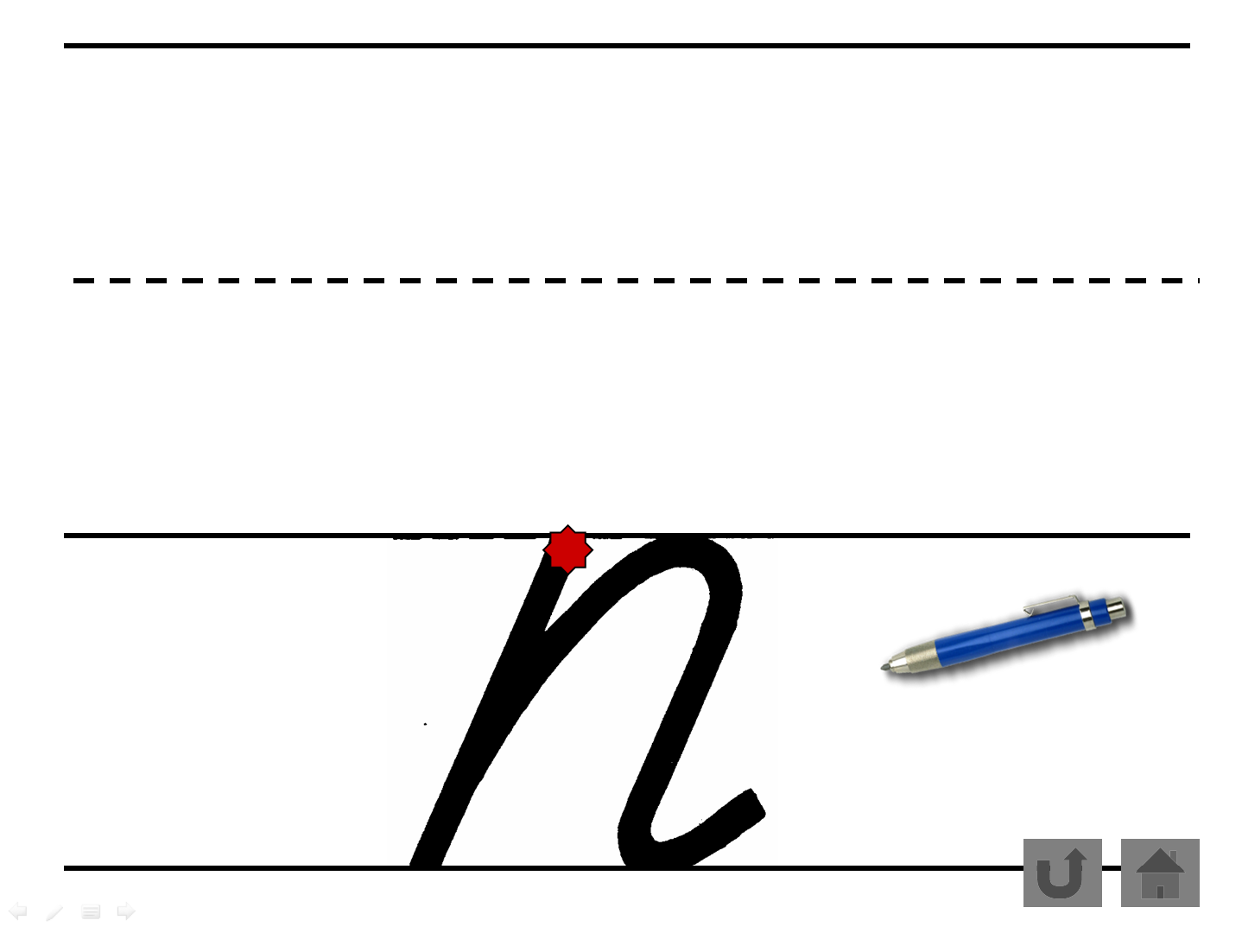  ПРИЛОЖЕНИЕ 4  Смотрят на слайд  Повторяют за учителем.  Прописывание буквы в тетради самостоятельно.  - па по пу пы пэ пи  Письмо слогов – слияний.  - пи  Тестовое задание. (Цифровая образовательная платформа Дневник.ру)  Работа с информацией.  Просмотр ролика «Профессии» https://schools.dnevnik.ru/class.aspx?class=1714667192475843261&view=files  ПРИЛОЖЕНИЕ 5  Письмо слов.  Выполнение заданий.  -по  - по-вар  Работа с предложением.  - 4  Составление схемы предложения.  Письмо предложений.  - Да.  - О поваре.  - Варит.  - Суп.  Запоминают новое определение.  - 3  - У плиты стоит повар.  - Он варит суп.  - Суп кипит.  Учащиеся выполняют задание на образовательной платформе https://uchi.ru/ по теме «Текст». | Регулятивные:  принимать и сохранять учебную задачу; планировать свое действие в соответствии с поставленной задачей и условиями ее реализации;  освоение способов выделения согласного звука и фонетического анализа звука; освоение способов сравнения своей работы с эталоном, способов нахождения и исправления ошибок.  Личностные:  Осознание ответственности, следование в поведении моральным нормам.
9 | Повторение и включение в систему знаний. | -С какими звуками мы сегодня познакомились?  -Чем они похожи?  - Чем они отличаются?  -Какой буквой на письме они обозначаются? | Ответы учащихся. | Познавательные:  рефлексия способов и условий действия, контроль и оценка.  Коммуникативные:  использование критериев для обоснования своего рассуждения.  Регулятивные: оценка – выделение и осознание того, что усвоено, а что ещё надо усвоить.  Личностные: способность к мобилизации, сознание ответственности, следование в поведении моральным нормам.
10 | Рефлексия учебной деятельности. | - У вас на столах лежат цветные карточки.  - Если вы считаете, что работали хорошо на уроке, покажите карточку зелёного цвета.  - Если у вас что-то не получилось и вы чего-то не поняли, то поднимите карточку красного цвета.  - Урок окончен! | Самооценка.  ПРИЛОЖЕНИЕ 6

Приложение 1
Карточки с заданием

А м э Н л У о К И н Л ы Р С т и О р в а

Приложение 6
Карточки для рефлексии

Список использованной литературы.
- Е. Адарич. 500 загадок в стихах для детей. Издательство: Сфера, 2019 г.
- А. Г. Асмолов. Как проектировать универсальные учебные действия в начальной школе. От действия к мысли. Просвещение, 2014г.
- Л.Л. Алексеева, М.З. Биболетова, С.В. Анащенкова: Планируемые результаты начального общего образования. ФГОС. Просвещение, 2011 г.
- Н.Н. Деменева, Н.И. Бондарева, О.Ю. Дедова: Современные технологии проведения урока в начальной школе с учетом требований ФГОС. АРКТИ, 2015 г.
- Л.А. Кошкарова. Пособие для развивающего обучения (для чтения взрослыми детям) "На что похожи буквы алфавита?" (СИ), 2019г.
- Е.В. Калмыкова: Игровые технологии обучения в начальной школе. АРКТИ, 2007 г.
- Л.Д. Мали. Методика обучения русскому языку и литературе в начальных классах. Издательство ПГУ, 2014г.

Интернет-ресурсы:

- https://dnevnik.ru/
- https://learningapps.org/
- https://uchi.ru/

